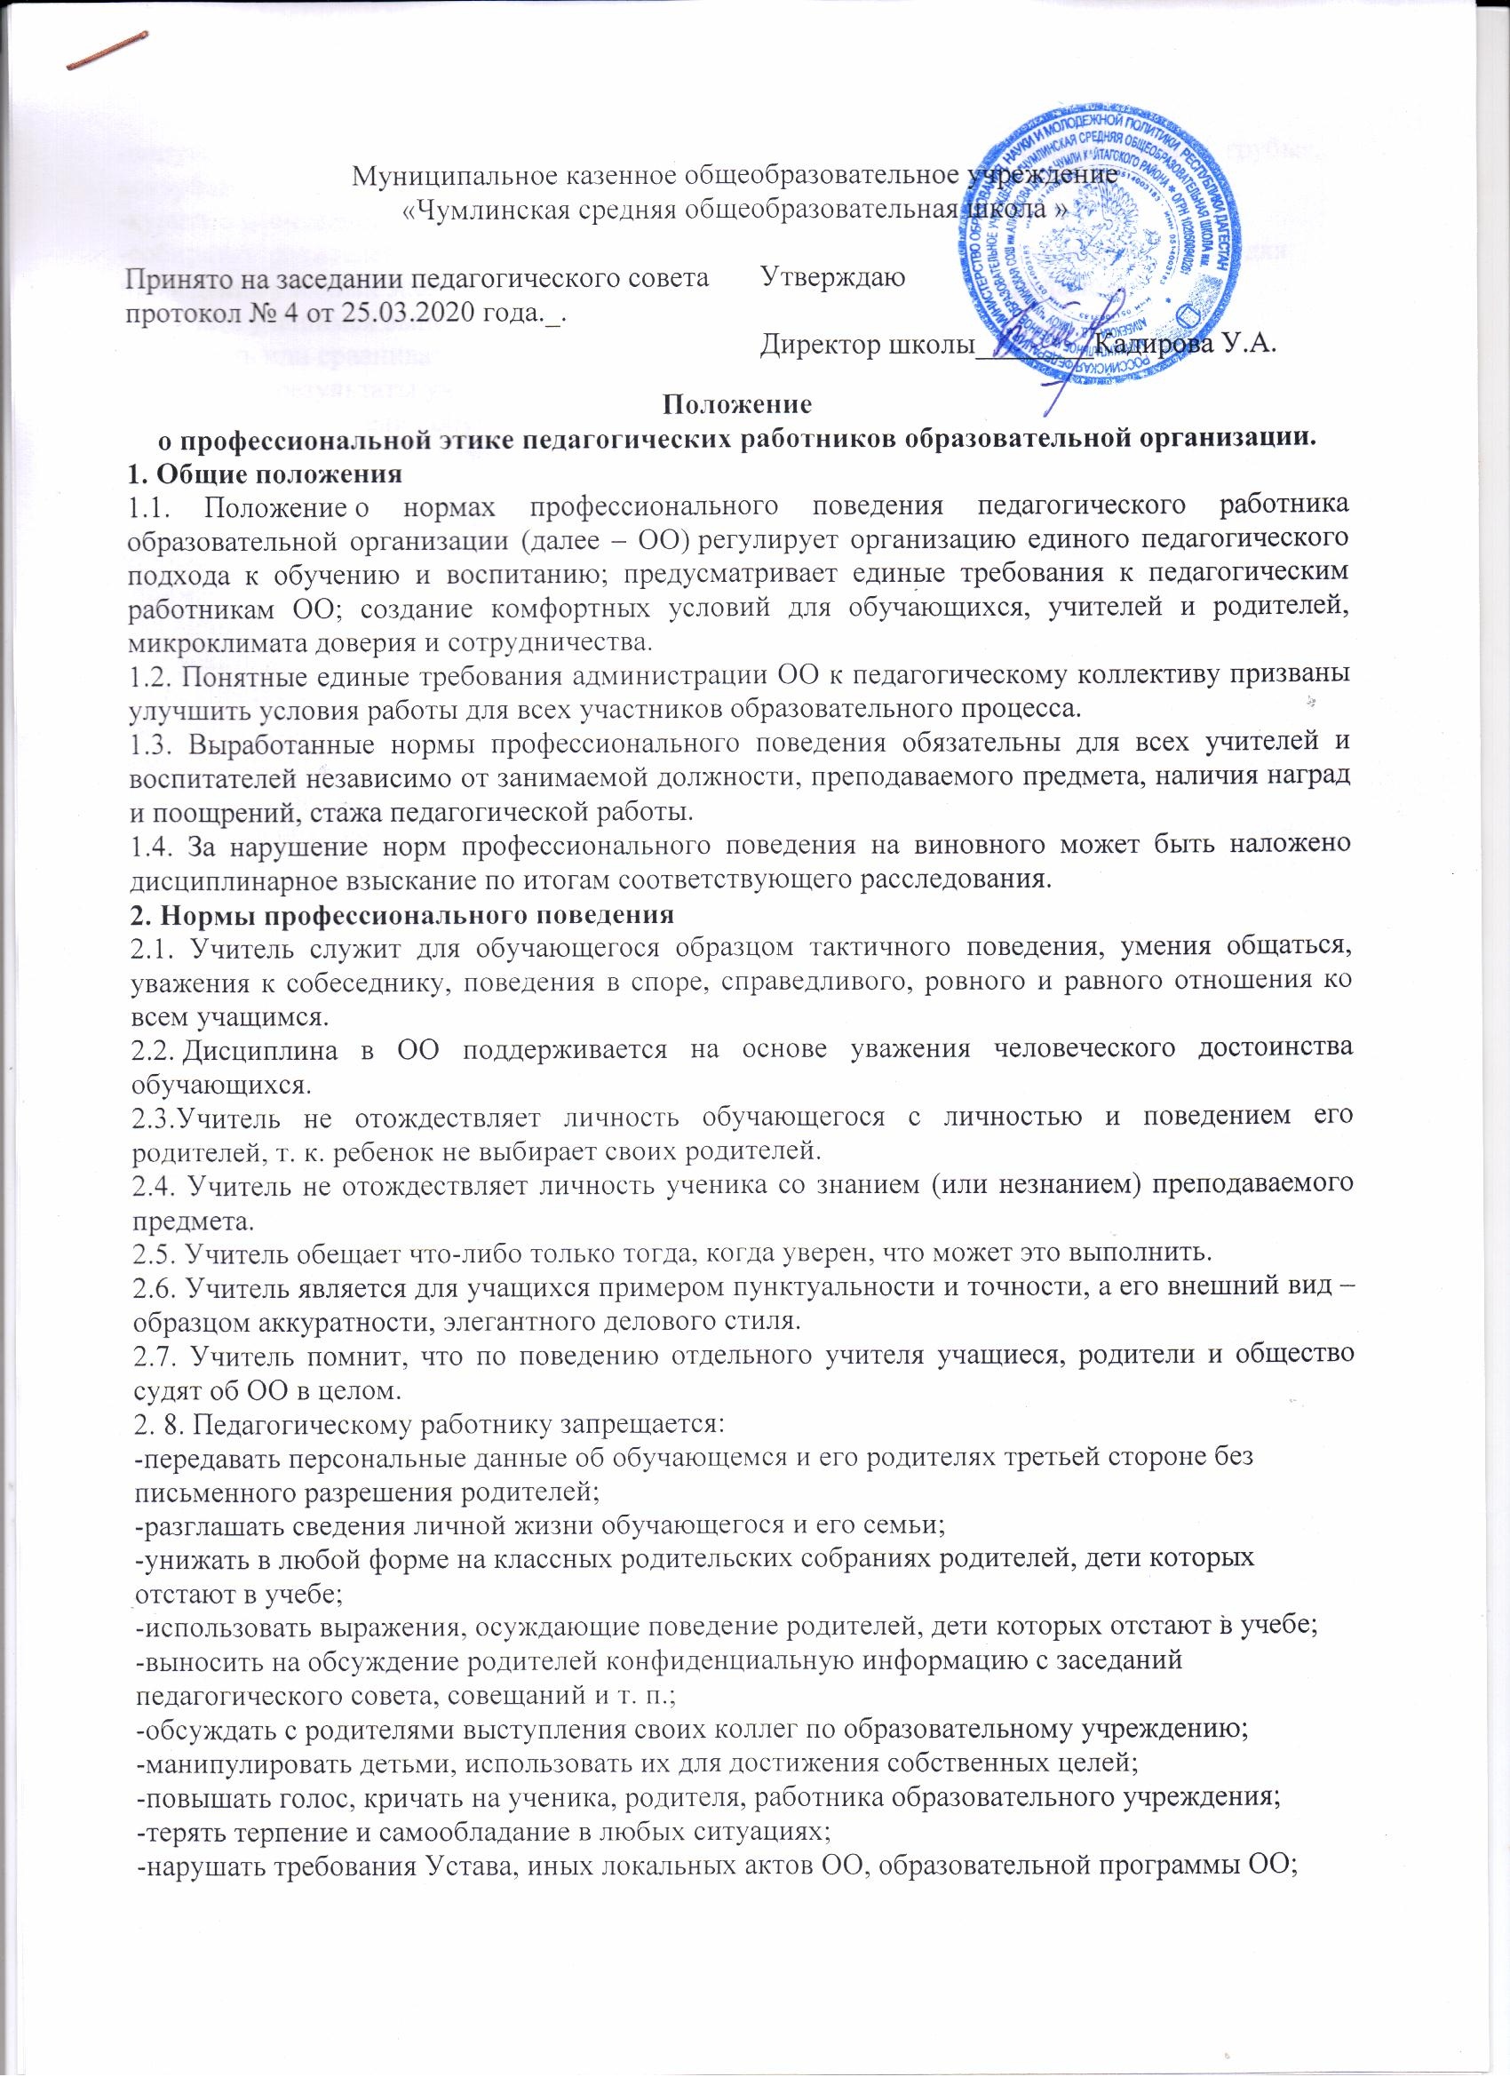

-допускать в общении с коллегами, родителями и учащимися ненормативную лексику, грубые, оскорбительные выражения и жесты;

-курить в помещении и на территории ОО;

-собирать с родителей и обучающихся денежные средства, кроме средств, необходимых для проведения учебных экскурсий, посещений театров, просмотров кинофильмов;

-поручать учащимся выполнять свои обязанности;

-оценивать или сравнивать материальное положение семей обучающихся;

-сравнивать результаты учебы детей в классе;

-допускать оскорбления обучающимися друг друга в своем присутствии;

-допускать выражения, оскорбляющие человеческое достоинство обучающегося независимо от его возраста;

-допускать в любой форме оскорбления, относящиеся к национальной или религиозной принадлежности обучающегося;

-применять по отношению к обучающимся меры физического или психологическо­го насилия над личностью;

-допускать в любой форме оскорбления, выпады или намеки, касающиеся физических особенностей или недостатков обучающегося;

-выгонять (удалять) ученика с урока;

-снижать оценку за отсутствие учебника или учебного пособия, за нарушение обучающимся дисциплины на уроке;

-предлагать обучающимся дополнительные платные занятия, проводимые им или коллегами, провоцировать создание иных ситуаций, приводящих к конфликту интересов педагогического работника;

-посягать на личную собственность обучающегося;

-пропагандировать собственные политические или религиозные убеждения, проводить политическую или иную агитацию;

-иметь внешний вид, демонстрирующий его религиозные, политические или иные предпочтения, носить политическую, религиозную или иную символику и атрибуты;

2.9. При расстановке педагогических кадров на следующий учебный год администрация руководствуется "Неписаными правилами расстановки кадров".

**Неписаные правила расстановки кадров**

1. Неэтично отнимать у коллег нагрузку, не делиться нагрузкой; какое бы решение по расстановке кадров ни было принято, обсуждать его не следует, надо просто дальше работать.

2. Наиболее сложные по составу и успеваемости обучающихся классы должны брать наиболее опытные учителя.

3. Необходимо соблюдать паритет: и опытных, и начинающих педагогов на классе должно быть поровну, но, если это для класса лучше, опытных педагогов может быть больше.

4. Под "характер" класса нужно подбирать подходящих по характеру педагогов.

5. Не пройдя весь цикл преподавания дисциплины по общеобразовательной программе на уровне основного и среднего общего образования, нельзя приступать к преподаванию элективных курсов; а не имея опыта ведения элективных курсов, нельзя приступать к преподаванию профильного цикла.

6. В старших (старших профильных) классах уроки должны вести наиболее опытные учителя, имеющие "профильное" образование (историю – учитель, который по диплому "учитель истории") и первую или высшую категорию.

7. Есть учителя, которые больше любят "маленьких" (5–7-е классы), и учителя, которые умеют и хотят работать с учащимися 8 –11-ми классами. И если это не нарушает целостности и преемственности расстановки, пусть так и будет.

8. Если возникает проблемная ситуация с классным руководством, то устанавливается приоритет воспитательного блока расстановки над учебным, и тогда нагрузку в этом классе принято уступать будущему классному руководителю.

9. Классное руководство в профильном классе, если это не нарушает преемственности и сложившихся отношений, предлагается учителю профильной дисциплины.

10. Классный руководитель, выпустивший 11-й класс, по его желанию и возможностям школы "обойтись" без этого учителя при распределении классного руководства, может выйти на "заслуженный (от классного руководства) отдых" на один год.

11. Учитель, имеющий нагрузку более 20 ч в неделю, должен брать и классное руководство, если, конечно, позволяют возраст и здоровье.

12. Нельзя произносить антипедагогических слов "я не возьму этот класс": жизненный и педагогический опыт, квалификация и профессиональная этика обязывают нас работать с любыми детьми.

13. Даже если учителю не нравится нагрузка, необходимо постараться с ней согласиться. Во-первых, предлагая именно такой вариант, директор вынужден учитывать и распределение классного руководства, и количество классов и часов в перспективе, и планируемые выходы на пенсию, приход новых сотрудников, и даже возможности технического персонала по уборке школьных помещений, и еще многое другое. А во-вторых, директор всегда за все в ответе.

14. Взяв нагрузку, нельзя отказываться от нее в течение учебного года: дети не должны быть "брошенными" и не могут отвечать за наши взрослые проблемы. Также неэтично требовать увольнения или отпуска во время образовательного процесса, особенно тогда, когда учителя не кем заменить из коллег.

15. И главное негласное правило: расстановку кадров необходимо проводить так, чтобы эффективность работы педагогической команды для данного класса была как можно выше.